בחופשה האחרונה הייתי בפריז ובעקבות הערה קטנה שהופיע במדריך הטיולים החלטתי לבקר בביתו של ניקולא פלאמל.
Engage
למי שלא יודע, על פי האגדה, ניקולא פלאמל היה מגדולי האל-כימאים שחי בפריז במאה
ה-14. ניקולא התפרסם אודות לשני דברים, הראשון הוא הצלחתו ליצור את אבן החכמים שהופכת מתכת פשוטה לזהב והשני הוא יכולתו לרקוח שיקוי לחיי נצח.
על פי האגדה ניקולא מצא ספר שיקויים עתיק ובמשך עשרים שנה ניסה לפענח את הכתוב בו וליצור זהב ממתכת פשוטה. בסוף זה הצליח לו... בעזרת ההוראות שבספר הוא הצליח להפוך נחושת לזהב. סוף סוף הייתה בידיו אבן הפילוסופים והוא הפיק טונות על גבי טונות של זהב.
כשניקולא ואשתו נפטרו שודדים פרצו לביתם בחיפוש אחר ספר השיקויים העתיק. הספר העתיק מעולם לא נמצא אך כעבור כמה עשרות שנים מצאו היסטוריונים מה שנראה כמו הוראות להכנת שיקוי.
הוראות אלו תלויות במקום שבעבר היה ביתו של ניקולא והיום משמש כמסעדה. כשהייתי במקום צילמתי את הוראות ההכנה של השיקוי וחשבתי שנוכל יחד לנסות להפוך מתכת פשוטה לזהב בדיוק כפי שעשו זאת פלאמל ואשתו בעבר.
דרך אגב, כשהייתי בפריז חשבתי גם לבקר בקבר של ניקולא ואשתו, אבל מתברר שהקבר ריק... אז אולי הוא גם הצליח לרקוח שיקוי לחיי נצח?

- עקבו אחר ההוראות שהשאיר פלאמל ורשמו תצפיות רבות ומגוונות.
Explore
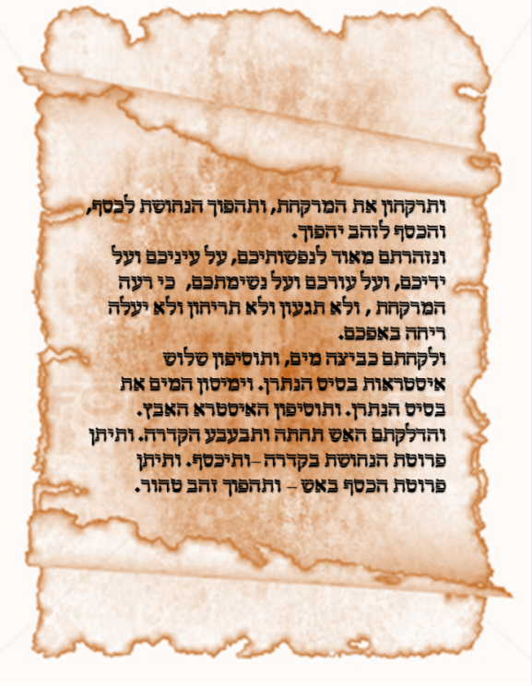

- לטובת המתקשים בהבנת ניסוח שפת השיקויים, הרשתי לעצמי לתרגם את ההוראות לעברית בת ימינו:
- הרכב משקפי מגן ולבש כפפות
- נקה היטב את מטבע הנחושת עד שהוא מבריק. ניתן לנקות את המטבע ע"י טבילתו בחומצה חנקתית M1 לכמה שניות.
- המס 6 גר' NaOH ב 50- מ"ל מים מזוקקים. לאחר קבלת תמיסה צלולה הוסף 2.5 גר' אבקת אבץ.
- חמם את התערובת עד שהיא רותחת .
- הכנס בזהירות את המטבע לתמיסה הנ"ל. המטבע חייב לגעת באבקת האבץ הנמצא בעודף.
- לאחר 2-3 דקות. הוצא את המטבע, והכנס אותו לתוך צלוחית מים.
- שפשף בעזרת נייר רך.
- הנח את המטבע על גבי פלטה חמה למשך מספר שניות. ניתן להפוך את המטבע מצד לצד.

- האם לדעתך המטבע שקיבלנו עשוי מכסף? נמק
- האם לדעתך המטבע שקיבלנו עשוי מזהב? נמק
- נסה להסביר מה התרחש
- מה זה פליז?
- במה נבדלים היסודות נחושת / כסף / זהב
- האם אפשר ע"י תגובה כימית פשוטה לעבור מיסוד אחד לאחר?
Explain

- היעזר במקורות מידע נוספים וחשוב, האם ניתן לייצר זהב? אם כן כיצד?
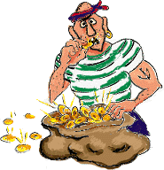
- איך ניתן להוכיח שהמטבע שקיבלנו אינו זהב?
Extend

- הסבר ברמה החלקיקית של מבנה החומר, מדוע המטבע שקיבלת אינו זהב או כסף.
Evaluate

